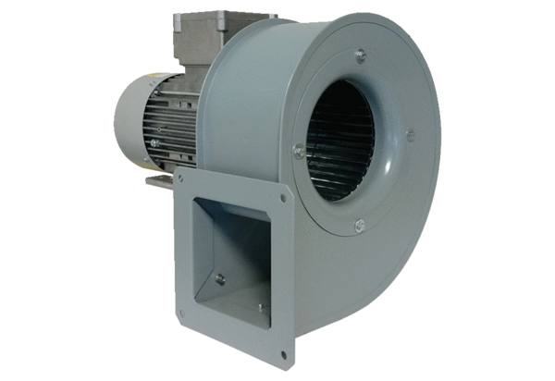Souffleur centrifuge GRM 10/2 E ExUnité de conditionnement : 1 pièceGamme: C
Numéro de référence : 0073.0383Fabricant : MAICO

